2019年海南省中考数学模拟试卷（一）
一．选择题（满分42分，每小题3分）
1．﹣2018的绝对值的倒数是（ ）
A．﹣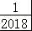 B．2018 C． D．﹣2018
2．下列计算正确的是（ ）
A．a3+a2＝a5 B．a3•a2＝a5 C．（2a2）3＝6a6 D．a6÷a2＝a3
3．已知代数式x+2y的值是3，则代数式2x+4y+1的值是（ ）
A．1 B．4 C．7 D．不能确定
4．我县人口约为530060人，用科学记数法可表示为（ ）[来源:z~@z^step.#*com]
A．53006×10人 B．5.3006×105人
C．53×104人 D．0.53×106人
5．如图是由几个相同的正方体搭成的一个几何体，从正面看到的平面图形是（ ）
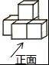
A．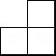 B．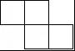
C．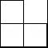 D．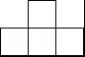
6．某车间20名工人每天加工零件数如表所示：
每天加工零件数 | 4 | 5 | 6 | 7 | 8
人数 | 3 | 6 | 5 | 4 | 2
这些工人每天加工零件数的众数、中位数分别是（ ）[中国教&^*%育@出版网]
A．5，5 B．5，6 C．6，6 D．6，5[w%~ww@.zzstep*.^com]
7．不透明的袋子中装有红球1个、绿球1个、白球2个，除颜色外无其他差别．随机摸出一个小球后不放回，再摸出一个球，则两次都摸到白球的概率是（ ）
A． B． C． D．
8．一个两位数，个位上的数字是a，十位上的数字比个位的数字小1，则这个两位数可以表示为（ ）
A．a（a﹣1） B．（a+1）a C．10（a﹣1）+a D．10a+（a﹣1）
9．已知点（3，﹣4）在反比例函数y＝的图象上，则下列各点也在该反比例函数图象上的是（ ）
A．（3，4） B．（﹣3，﹣4） C．（﹣2，6） D．（2，6）
10．如图，已知AB∥DE，∠ABC＝75°，∠CDE＝145°，则∠BCD的值为（ ）
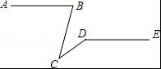
A．20° B．30° C．40° D．70°
11．如图，把一张长方形的纸片沿着EF折叠，点C.D分别落在M、N的位置，且∠MFB＝∠MFE．则∠MFB＝（ ）
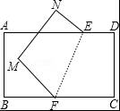
A．30° B．36° C．45° D．72°
12．在平面直角坐标系中，点P（﹣2，﹣3）向右移动3个单位长度后的坐标是（ ）[中国~@^#教&育出版网]
A．（﹣5，﹣3） B．（1，﹣3） C．（1，0） D．（﹣2，0）
13．如图，BM与⊙O相切于点B，若∠MBA＝140°，则∠ACB的度数为（ ）
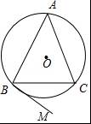
A．40° B．50° C．60° D．70°
14．如图，正方形ABCD中，AB＝4cm，点E.F同时从C点出发，以1cm/s的速度分别沿CB﹣BA.CD﹣DA运动，到点A时停止运动．设运动时间为t（s），△AEF的面积为S（cm2），则S（cm2）与t（s）的函数关系可用图象表示为（ ）
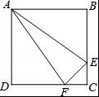
A．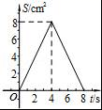 B．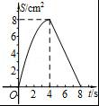
C．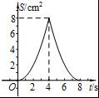 D．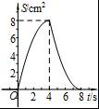
二．填空题（满分16分，每小题4分）
15．若a+b＝4，ab＝1，则a2b+ab2＝______．[来源*:中国教育出&版^@网~]
16．已知关于x的方程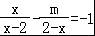的解大于1，则实数m的取值范围是________-．
17．如图，平面直角坐标系中，⊙P与x轴分别交于A.B两点，点P的坐标为（3，﹣1），AB＝2．若将⊙P向上平移，则⊙P与x轴相切时点P的坐标为__________．[www.z%#z&ste*p@.com]
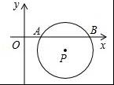
18．如图，菱形OABC的一边OA在x轴的负半轴上，O是坐标原点，A点坐标为（﹣10，0），对角线AC和OB相交于点D且AC•OB＝160．若反比例函数y＝（x＜0）的图象经过点D，并与BC的延长线交于点E，则S△OCE：S△OAB＝_________．
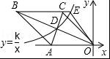
三．解答题（共6小题，满分62分）
19．（10分）（1）计算：（﹣）0+（﹣）﹣1×+；
（2）解不等式：2x﹣5≥5x﹣4．
20．（8分）某水果店购进苹果与提子共60千克进行销售，这两种水果的进价、标价如下表所示，如果店主将这些水果按标价的8折全部售出后，可获利210元，求该水果店购进苹果和提子分别是多少千克？[中^#国教%育出&@版网]
 | 进价（元/千克） | 标价（元/千克）
苹果 | 3 | 8
提子 | 4 | 10
21．（8分）某超市对今年“元旦”期间销售A.B.C三种品牌的绿色鸡蛋情况进行了统计，并绘制如图所示的扇形统计图和条形统计图．根据图中信息解答下列问题：
（1）该超市“元旦”期间共销售______个绿色鸡蛋，A品牌绿色鸡蛋在扇形统计图中所对应的扇形圆心角是_______度；
（2）补全条形统计图；
（3）如果该超市的另一分店在“元旦”期间共销售这三种品牌的绿色鸡蛋1500个，请你估计这个分店销售的B种品牌的绿色鸡蛋的个数？
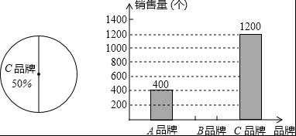
22．（8分）如图，大楼底右侧有一障碍物，在障碍物的旁边有一幢小楼DE，在小楼的顶端D处测得障碍物边缘点C的俯角为30°，测得大楼顶端A的仰角为45°（点B，C，E在同一水平直线上）．已知AB＝80m，DE＝10m，求障碍物B，C两点间的距离．（结果保留根号）
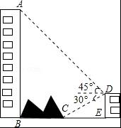
23．（13分）如图，在矩形ABCD中，AB＝3，BC＝4，将对角线AC绕对角线交点O旋转，分别交边AD.BC于点E.F，点P是边DC上的一个动点，且保持DP＝AE，连接PE.PF，设AE＝x（0＜x＜3）．
（1）填空：PC＝_____，FC＝_________；（用含x的代数式表示）
（2）求△PEF面积的最小值；
（3）在运动过程中，PE⊥PF是否成立？若成立，求出x的值；若不成立，请说明理由．[来源:@中%#&教网^]
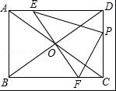
24．（15分）如图，抛物线y＝﹣x2﹣2x+3的图象与x轴交于A.B两点（点A在点B的左边），与y轴交于点C，点D为抛物线的顶点．
（1）求点A.B.C的坐标；
（2）点M（m，0）为线段AB上一点（点M不与点A.B重合），过点M作x轴的垂线，与直线AC交于点E，与抛物线交于点P，过点P作PQ∥AB交抛物线于点Q，过点Q作QN⊥x轴于点N，可得矩形PQNM．如图，点P在点Q左边，试用含m的式子表示矩形PQNM的周长；
（3）当矩形PQNM的周长最大时，m的值是多少？并求出此时的△AEM的面积；
（4）在（3）的条件下，当矩形PMNQ的周长最大时，连接DQ，过抛物线上一点F作y轴的平行线，与直线AC交于点G（点G在点F的上方）．若FG＝2DQ，求点F的坐标．[来源:中%@#国教育出~版&网]
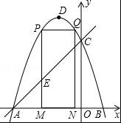
参考答案[中@国教^育%出版#*网]
一．选择题
1．解：﹣2018的绝对值是2018，2018的倒数是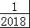．
故选：C．
2．解：A.a3+a2，无法计算，故此选项错误；
B.a3•a2＝a5，正确；
C.（2a2）3＝8a6，故此选项错误；
D.a6÷a2＝a4，故此选项错误；
故选：B．
3．解：∵x+2y＝3，[来#~@源:&zzste*p.com]
∴2x+4y+1＝2（x+2y）+1，
＝2×3+1，
＝6+1，[来源:zz~s#&tep@.com^]
＝7．
故选：C．
4．解：∵530060是6位数，
∴10的指数应是5，
故选：B．
5．解：从正面看第一层是三个小正方形，第二层在中间位置一个小正方形，故D符合题意，
故选：D．
6．解：由表知数据5出现次数最多，所以众数为5；
因为共有20个数据，[来@^%~源:中国教#育出版网]
所以中位数为第10.11个数据的平均数，即中位数为＝6，
故选：B．[来源:#zzst*ep.%com^@]
7．解：画树状图为：[中~国&^教育出%版网@]
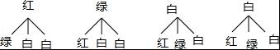
共有12种等可能的结果数，其中两次摸出的球都是的白色的结果共有2 种，
所以两次都摸到白球的概率是＝，[来&#源@:^*中教网]
故选：B．
8．解：∵个位上的数字是a，十位上的数字比个位的数字小1，
∴十位上的数字为a﹣1，
∴这个两位数可表示为10（a﹣1）+a，
故选：C．
9．解：∵点（3，﹣4）在反比例函数y＝的图象上，[来源:zzs*tep^&.co@m~]
∴k＝3×（﹣4）＝﹣12，
而3×4＝﹣3×（﹣4）＝2×6＝12，﹣2×6＝﹣12，
∴点（﹣2，6）在该反比例函数图象上．[www.zzstep~.%co&*m#]
故选：C．
10．解：延长ED交BC于F，如图所示：
∵AB∥DE，∠ABC＝75°，
∴∠MFC＝∠B＝75°，[来~源:^zzstep.co#m@&]
∵∠CDE＝145°，
∴∠FDC＝180°﹣145°＝35°，
∴∠C＝∠MFC﹣∠MDC＝75°﹣35°＝40°，
故选：C．
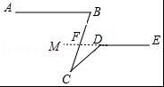
11．解：由折叠的性质可得：∠MFE＝∠EFC，
∵∠MFB＝∠MFE，
设∠MFB＝x°，则∠MFE＝∠EFC＝2x°，
∵∠MFB+∠MFE+∠EFC＝180°，
∴x+2x+2x＝180，[中*@国&教%育出版~网]
解得：x＝36°，[来~源&:中国%教育^*出版网]
∴∠MFB＝36°．
故选：B．
12．解：平移后点P的横坐标为﹣2+3＝1，纵坐标不变为﹣3；
所以点P（﹣2，﹣3）向右平移3个单位长度后的坐标为（1，﹣3）．
故选：B．
13．解：如图，连接OA.OB，
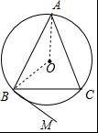
∵BM是⊙O的切线，[来源:%z~z&step.*c^om]
∴∠OBM＝90°，
∵∠MBA＝140°，[来源^#:%中教&@网]
∴∠ABO＝50°，
∵OA＝OB，
∴∠ABO＝∠BAO＝50°，
∴∠AOB＝80°，
∴∠ACB＝∠AOB＝40°，[中^国教育出%*#~版网]
故选：A．
14．解：当0≤t≤4时，S＝S正方形ABCD﹣S△ADF﹣S△ABE﹣S△CEF
＝4•4﹣•4•（4﹣t）﹣•4•（4﹣t）﹣•t•t
＝﹣t2+4t
＝﹣（t﹣4）2+8；
当4＜t≤8时，S＝•（8﹣t）2＝（t﹣8）2．
故选：D．[来源:%中*&教网~^]
二．填空题（共4小题，满分16分，每小题4分）
15．解：∵a+b＝4，ab＝1，[来源:zzs%t&ep.~#co@m]
∴a2b+ab2＝ab（a+b）
＝1×4
＝4．
故答案为：4．[来源:中教^网%&#@]
16．解：方程两边乘x﹣2得：x+m＝2﹣x，
移项得：2x＝2﹣m，[中&国#教^育@*出版网]
系数化为1得：x＝，
∵方程的解大于1，
∴＞1，且≠2，解得m＜0，且m≠﹣2．
故答案为：m＜0，且m≠﹣2．
17．解：∵过点P作PC⊥AB于点C，连接PA，
∵AB＝2，
∴AC＝AB＝，
∵点P的坐标为（3，﹣1），
∴PC＝1，
∴PA＝＝2，
∵将⊙P向上平移，且⊙P与x轴相切，
∴⊙P与x轴相切时点P的坐标为：（3，2）．
故答案为：（3，2）．
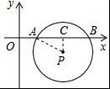
18．解：作CG⊥AO于点G，作BH⊥x轴于点H，
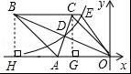[来源*:中&~#^教网]
∵AC•OB＝160，
∴S菱形OABC＝•AC•OB＝80，
∴S△OAC＝S菱形OABC＝40，即AO•CG＝40，
∵A（﹣10，0），即OA＝10，
∴CG＝8，[中国#教育出@版~^网*]
在Rt△OGC中，∵OC＝OA＝10，
∴OG＝6，[中~&国^教育出%版网@]
则C（﹣6，8），
∵△BAH≌△COG，
∴BH＝CG＝8.AH＝OG＝6，
∴B（﹣16，8），
∵D为BO的中点，
∴D（﹣8，4），
∵D在反比例函数图象上，
∴k＝﹣8×4＝﹣32，即反比例函数解析式为y＝﹣，
当y＝8时，x＝﹣4，
则点E（﹣4，8），
∴CE＝2，
∵S△OCE＝•CE•CG＝×2×8＝8，S△AOB＝•AO•BH＝×10×8＝40，
∴S△OCE：S△OAB＝1：5
故答案为：1：5．
三．解答题（共6小题，满分62分）
19．解：（1）原式＝1﹣3×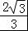+2﹣
＝1﹣2+2﹣
＝3﹣3；
（2）2x﹣5x≥5﹣4，
（2﹣5）x≥1，
所以x≤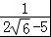，
即x≤﹣2﹣5．
20．解：设该水果店购进苹果x千克，购进提子y千克，
根据题意得：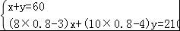，
解得：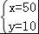．
答：该水果店购进苹果50千克，购进提子10千克．
21．解：（1）共销售绿色鸡蛋：1200÷50%＝2400个，
A品牌所占的圆心角：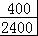×360°＝60°；[来源*:~中国教育出版@网%^]
故答案为：2400，60；

（2）B品牌鸡蛋的数量为：2400﹣400﹣1200＝800个，[来@源:中国教育&出^*%版网]
补全统计图如图；

（3）分店销售的B种品牌的绿色鸡蛋为：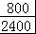×1500＝500个．
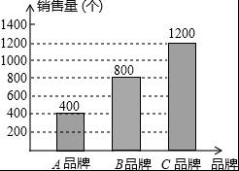
22．解：过点D作DF⊥AB于点F，过点C作CH⊥DF于点H．[来源:中国%^@教*育~出版网]
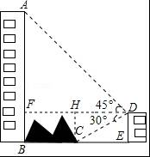
则DE＝BF＝CH＝10m，
在Rt△ADF中，AF＝AB﹣BF＝70m，∠ADF＝45°，
∴DF＝AF＝70m．
在Rt△CDE中，DE＝10m，∠DCE＝30°，
∴CE＝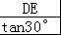＝＝10（m），
∴BC＝BE﹣CE＝（70﹣10）m．
答：障碍物B，C两点间的距离为（70﹣10）m．
23．解：（1）∵四边形ABCD是矩形[w~ww.zz#st^ep%.@com]
∴AD∥BC，DC＝AB＝3，AO＝CO
∴∠DAC＝∠ACB，且AO＝CO，∠AOE＝∠COF
∴△AEO≌△CFO（ASA）
∴AE＝CF
∵AE＝x，且DP＝AE
∴DP＝x，CF＝x，DE＝4﹣x，
∴PC＝CD﹣DP＝3﹣x
故答案为：3﹣x，x[来源:zzs%t&ep^.c@om#]
（2）∵S△EFP＝S梯形EDCF﹣S△DEP﹣S△CFP，
∴S△EFP＝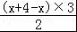﹣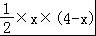﹣×x×（3﹣x）＝x2﹣x+6＝（x﹣）2+[来源:^*中&%教网@]
∴当x＝时，△PEF面积的最小值为
（3）不成立
理由如下：若PE⊥PF，则∠EPD+∠FPC＝90°
又∵∠EPD+∠DEP＝90°
∴∠DEP＝∠FPC，且CF＝DP＝AE，∠EDP＝∠PCF＝90°
∴△DPE≌△CFP（AAS）
∴DE＝CP
∴3﹣x＝4﹣x
则方程无解，
∴不存在x的值使PE⊥PF，
即PE⊥PF不成立．
24．解：[中国#教*&育出版^网@]
（1）由抛物线y＝﹣x2﹣2x+3可知，C（0，3）．
令y＝0，则0＝﹣x2﹣2x+3，[来~源%:中国^教育&*出版网]
解得，x＝﹣3或x＝l，
∴A（﹣3，0），B（1，0）．
（2）由抛物线y＝﹣x2﹣2x+3可知，对称轴为x＝﹣1．
∵M（m，0），
∴PM＝﹣m2﹣2m+3，MN＝（﹣m﹣1）×2＝﹣2m﹣2，
∴矩形PMNQ的周长＝2（PM+MN）＝（﹣m2﹣2m+3﹣2m﹣2）×2＝﹣2m2﹣8m+2．[来源:%中*#国教~育出@版网]
（3）∵﹣2m2﹣8m+2＝﹣2（m+2）2+10，[中国教育出版*~%#@网]
∴矩形的周长最大时，m＝﹣2．
∵A（﹣3，0），C（0，3），
设直线AC的解析式y＝kx+b，
∴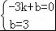
解得k＝l，b＝3，[w#ww%.zzste@p.*com~]
∴解析式y＝x+3，
令x＝﹣2，则y＝1，
∴E（﹣2，1），
∴EM＝1，AM＝1，[www.zzs&t@#%ep.c^om]
∴S＝AM×EM＝．
（4）∵M（﹣2，0），抛物线的对称轴为x＝﹣l，
∴N应与原点重合，Q点与C点重合，
∴DQ＝DC，
把x＝﹣1代入y＝﹣x2﹣2x+3，解得y＝4，
∴D（﹣1，4），
∴DQ＝DC＝．
∵FG＝2DQ，
∴FG＝4．[来源:zzst#*ep%@.&com]
设F（n，﹣n2﹣2n+3），则G（n，n+3），[中&国教育#*~出%版网]
∵点G在点F的上方且FG＝4，
∴（n+3）﹣（﹣n2﹣2n+3）＝4．
解得n＝﹣4或n＝1，[来源:z&zstep^.com~@#]
∴F（﹣4，﹣5）或（1，0）．

